集装箱编号识别系统项目启动说明书

作者：邱贤

**概述****：**

本小组打造了一款集装箱编号识别系统APP，能在绝大多数情况下准确识别图片中的集装箱，为需要自动批量化检测集装箱编号的用户提供优良的识别和检索服务。为方便用户操作，系统不断提升深度学习目标检测精度，支持用户通过本地图片和摄影设备上传图片，方便用户快速得到检测结果。

# 项目背景描述

大部分集装箱港口在短短几小时之内完成的集装箱吞吐量是非常惊人的，如此大规模的集装箱数量，使得箱号识别的压力骤增。传统的由人对集装箱号进行识别记录的方式成本高、效率低，运营条件落后。随着经济和社会的发展，在港口经营中引入人工智能，已经成为传统港口在市场竞争中蜕变升维的关键。本系统利用YOLOv7模型，利用pytorch深度学习框架，进行集装箱箱号检测识别。

# 2、成员描述

|  |  |  |  |
| --- | --- | --- | --- |
| 成员名称 | 技能栈 | 项目经验 | 项目定位 |
| 邱贤 | 前端 | 了解Java、python等语言 | 项目经理 |
| 孙宗翰 | 算法 | 对算法学习颇有涉猎 | 技术经理 |
| 王宏涛 | 前端 | 有qt前端开发经验 | 产品经理 |
| 王子纯 | 框架 | 初步了解web前端 | 队员 |
| 杨耘溥 | 模型 | 初步了解深度学习 | 队员 |

# 3、业务需求描述

## （1）建立一个快速高效的集装箱编号检索平台；

## （2）支持用户上传本地图片，以及通过设备摄像头拍摄上传；

## （3）系统提供可检测集装箱图片示例；

## （4）要求返回给用户图片中集装箱地具体位置和编号。

# 4、开发员任务目标

|  |  |
| --- | --- |
| 任务 | 任务细化 |
| 构建YOLOv7模型 | 配置YOLOv7所需环境 |
| 准备利用gpu训练数据的环境 |
| 配置pytorch深度学习框架 |
| 训练YOLOv7模型 | 训练数据集 |
| 对模型进行训练 |
| 改进模型训练参数 |
| 前端界面 | 构建交互页面 |
| 得到用户反馈 |
| 实现前后端传输 |

# 项目风险预估和管理

**风险预估**:集装箱数据来自于现有统计数据文件，可能不够全面；

在模糊状态非常严重、集装箱遮挡情况过强状态下检索结果可能不够准确；

集装箱编号信息可能有所欠缺。

**项目管理**:会持续追加数据；注重系统平台持续运行；从其他来源追加各类集装箱信息。

# 界面UI草图

**主界面：**

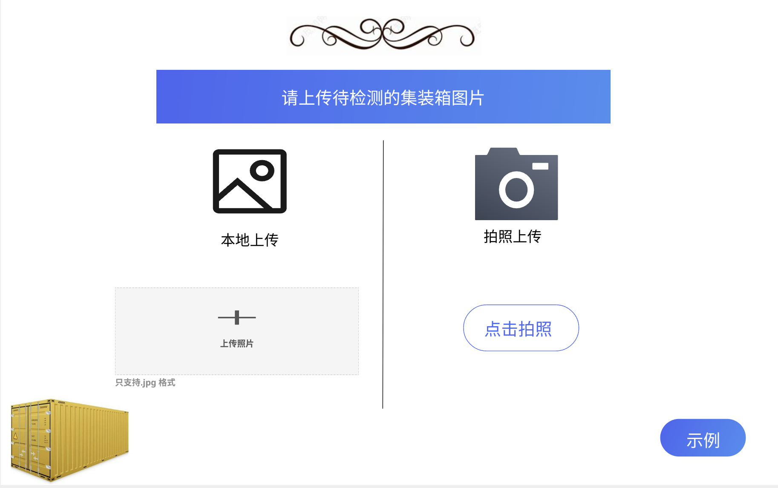

**检索结果预览：**



**启动界面预览：**

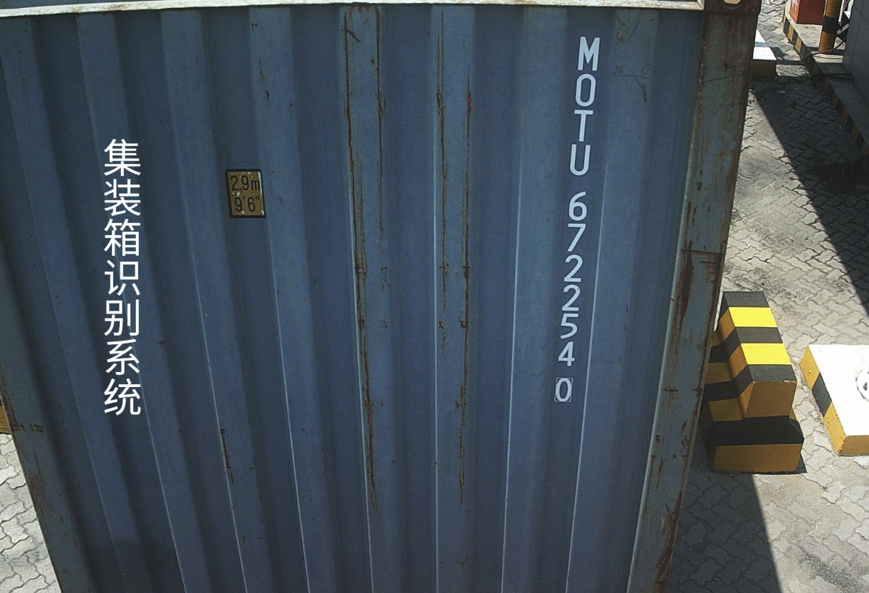

**提交页面预览：**

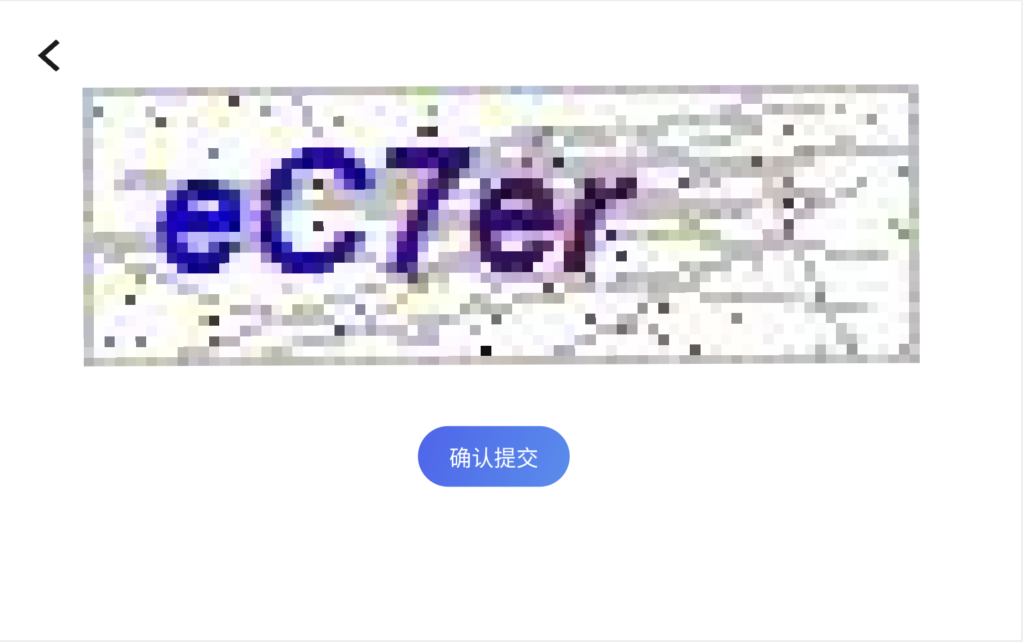

**图片示例界面预览：**

